BILIOMA ASSOCIADO A POLITRAUMA: RELATO DE CASO

Lucas Nunes Meireles¹, Fernanda Alves Luz², Henrique de Souza Rodrigues Fajardo³, Joyce Duda Gonçalves⁴, Leonardo Soares Vita⁵

¹Graduando em Medicina, Centro Universitário UNIFACIG, lucas_janunes@hotmail.com
² Graduanda em Medicina, Centro Universitário UNIFACIG, nandaalvesluz@gmail.com
³Graduado em Medicina UNIPAC, Residente de Cirurgia Geral HCL, henriquesrfajardo17@gmail.com
⁴Graduada em Medicina UNESC, Residente de Cirurgia Geral HCL, joyceduda86@hotmail.com
⁵Graduando em Medicina, Centro Universitário UNIFACIG, leonardovita@hotmail.com

Resumo: O presente artigo relata um caso de bilioma e derrame pleural devido a complicação após politrauma. Por ser um órgão vulnerável, o fígado geralmente é lesado em traumas abdominais contusos, acompanhado em alguns casos por lesões de vias biliares resultando em uma coleção de bile fora dos ductos, de forma encapsulada ou não, localizada no meio intra ou extra-hepático, definido como bilioma. Além disso, a própria manipulação cirúrgica do politrauma pode ser responsável pela ocorrência do bilioma, sendo este então, iatrogênico. Desse modo, deve-se ter atenção quanto a possível ocorrência de tal agravo e a utilização de meios diagnósticos precoces e precisos, como a ultrassonografia e tomografia computadorizada. O tratamento deve ser instituído, imediatamente, podendo ser conservador ou invasivo.

Palavras-chave: Bilioma; Sepse; Trauma Hepático; Lesão de Via Biliar.

Área do Conhecimento: Ciências da saúde

1 INTRODUÇÃO

O fígado é um órgão considerado bastante vulnerável ao trauma devido ao espaço que ocupa e, por isso, é frequentemente lesado de forma contusa ou penetrante após algum evento traumático (GOSSLING et al., 2012).
Essa lesão pode vir acompanhada com acometimento de outros órgãos abdominais, estruturas extra-abdominais ou, também, de forma isolada. Associado ao fato da lesão hepática grave pós-trauma, é importante observar a ocorrência de lesão de vias biliares que pode resultar em bilioma que é definido como coleção de bile fora das vias biliares, de forma encapsulada ou não, localizada no meio intra ou extra-hepático (ABRANTES et al., 2006).
Esta coleção também pode ocorrer pós iatrogenia, por rompimento espontâneo de árvore biliar (mais raro) e, em algumas vezes acompanhada de coledocolitíase. O início dos sintomas varia de uma a duas semanas e, durante avaliação clínica/diagnóstica, pode-se detectar dor abdominal, distensão abdominal, peritonite, icterícia e sepse em casos graves (BAS et al., 2011).
O presente estudo tem como objetivo relatar sobre um caso de diagnóstico de bilioma pós-trauma, bem como as manifestações clínicas apresentadas pela morbidade e as intervenções terapêuticas realizadas para melhora clínica da paciente.

2 METODOLOGIA

Este trabalho é classificado quanto aos objetivos, como uma pesquisa exploratória, pois segundo Gerhardth e Silveira (2009), “Este tipo de pesquisa tem como objetivo proporcionar maior familiaridade com o problema, com vistas a torná-lo mais explícito ou a construir hipóteses”, sendo a maioria desenvolvido com bases de levantamento bibliográfico, entrevista com pessoas que vivenciaram o problema estudado e análise dos exemplos (GIL, 2008). Em relação aos procedimentos, trata-se de um Estudo de Caso, sobre o tema: “Bilioma associado a Politrauma: Relato de caso”, abordando o tratamento e reabilitação.
Já relacionado à natureza, pesquisa básica e de acordo com a abordagem, é classificado como uma pesquisa qualitativa (GERHARDTH E SILVEIRA, 2009).
Para realização dessa pesquisa foram selecionados 8 artigos, datando de 2006 a 2019, através do SciELO, PubMed e Google Acadêmico, utilizando seguintes descritores em saúde: “Bilioma”, “Trauma Hepático” e “Tratamento de Bilioma” aplicando o critério temporal como filtro, selecionando apenas os mais recentes. Os arquivos selecionados foram lidos e as informações relevantes para a elaboração deste trabalho foram citadas e referenciadas.

3 DISCUSSÃO

A incidência dos casos de bilioma está, comumente, associada complicações cirúrgicas da árvore biliar ou trauma abdominal, como o que é relatado neste artigo. São raros os casos espontâneos que são mais frequêntes em crianças por alterações anatômicas congênitas das vias biliares (GOSSLING et al.,2012). Dentre as causas traumáticas, pode haver trauma hepático contuso, em que a energia responsável ocasiona lesão ao fígado e/ou estrutuas adjacentes, provocando danos de extensões variáveis do órgão, de outras vísceras abdominais, ocasionando complicações como cisto hepático, fístulas biliares, estenose de ductos biliares e biliomas (ABRANTES et al., 2006).
Apesar de pouco incidente, em alguns casos cirurgicos o bilioma apresenta-se como complicação de Lesão da via biliar (LVB), que pode evoluir com alta morbidade pós – operatória. Quando há esse tipo de acometimento da árvore biliar a apresentação pode ser por acúmulo de bile em leito hepático.O quadro clínico pode manifestar de diversas formas, cursando com dor abdominal, febre, leucocitose, icterícia, complicações inflamatório – infecciosas como abcesso e sinais de sepse (LEITE, 2019).
Essas lesões podem ser detectadas durante o ato operatório ou no pós-operatório. Vários fatores aumentam a chance de LVB com imperícia do cirurgião; colecistite aguda; colangite; obesidade; inflamação crônica; sangramento obstruindo campo cirúrgico; tecido adiposo periportal; anatomia biliar aberrante (MAIA et al., 2010).
Quando se trata de um trauma abdominal com lesão hepática, o bilioma é uma das entidades a ser pensada pelo cirugião, mesmo que a detecção de LVB durante o tratamento cirúrgico, nesse caso, seja desafiadora. Exames de imagem são usados para auxílio diagnóstico, a ultrasonografia (USG) e a tomografia computadorizada (TC) são usadas, sendo a USG a primeira a detectar o bilioma e a TC apresenta um maior detalhamento da coleção biliar e das estruturas em que ela está alocada(BAS et al., 2011). Com diagnóstico confirmado, o tratamento pode ser conservador fazendo-se hidratação intravenosa e antibioticoterapia. No entanto, grande parte dos casos necessita de intervenção terapêutica pode ser por punção percutânea guiada por USG, a qual é a primeira opção. Caso não obterenha resolução, o cirurgião pode optar por uma colangiopancreatografia retrógrada endoscópica e esfincteretomia, com ou sem colocação de stent (GOSSLING et al., 2012).

4 RELATO DE CASO

Tendo como base essas informações, e com a finalidade de exemplificar e reforçar os fatos descritos, relatamos o caso do paciente L.R.D, sexo masculino, 57 anos, natural de Caputira, casado, etilista e tabagista. Nega patologias prévias. Deu entrada na UPA de Manhuaçu - MG, trazido pelos bombeiros, após queda de 6 metros de um andaime durante o expediente de trabalho, com trauma abdominal fechado e choque hipovolêmico. Permaneceu em UTI durante 2 dias devido as múltiplas fraturas e instabilidade hemodinâmica. Havia presença de trauma hepático, com ruptura lobo direito do fígado e volumoso hemoperitonio, sendo realizado laparotomia com detecção de volumoso hemoperitônio devido ruptura de lobo direito do fígado com necessidade de hepatorrafia, evoluindo bem, recebendo alta hospitalar em 7 dias após o trauma.
Após 1 semana da alta, relata dor intensa em abdome e tórax, dispneia e taquipneia, retornando a Unidade de Pronto Atendimento. Ao exame, murmúrio vesicular abolido em base pulmonar direita, diminuido em terço medio do pulmão direito e submaciez à percussão em hemitórax direito. Sem febre, Hipocorado. Foi realizado a admissão intra-hospitalar, solicitado Ultrasonografia abdominar e Raio X de tórax (Figura 1 e 2), evidenciando presença de derrame pleural exudativo e bilioma. A partir disso foi realizado 6 procedimentos de Toracocentese de alívio, com posterior colocação de cateter e drenagem hepática do bilioma.
Os resultados dos exames laboratoriais foram LDH 198 U/L, Hb 10,3 g/dl, 488.000 /mm3 plaquetas, TGO 64 U/L, TGP 98 U/L, 50u/l, GGT 348 U/L, amilase 164 U/L, albumina 2,90 g% e PCR 48 mg/l. A cultura do liquido pleural foi negativa para bactérias, com presença de 86% de neutrófilos, FA 703,00 U/L, glicose 121,0 mg%, proteína total 4g%, albumina 1,8g%, globulina 2,20 g%, LDH 246 U/L O tratamento instituído foi ceftriaxona, dipirona, nausedron e tramadol SOS, morfina se dor intensa, omeprazol, máscara de O2 4 L/min e colocação de um cateter para drenagem do bilioma(Figura 3). Atualmente relata melhora, alimentando bem com dieta branda e melhora do desconforto respiratório (DADOS DO HOSPITAL CÉSAR LEITE, 2019).

Figura 1- RX de tórax em perfil apresentando opacificação, sendo sugestivo de derrame pleural

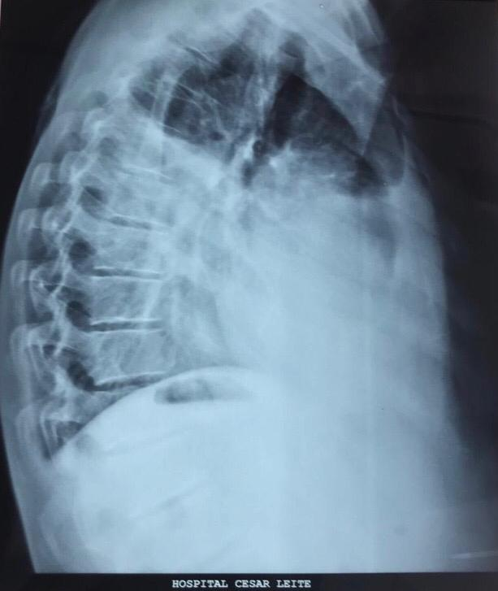
Fonte: Hospital César Leite

Figura 2- RX de tórax em PA, em ortostase, evidenciando derrame pleural a direita de grande monta

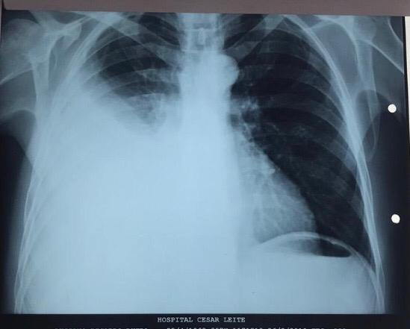
Fonte: Hospital César Leite

Figura 3- Ultrassonografia hepática para avaliar posição do dreno, demonstrando bom posicionamento

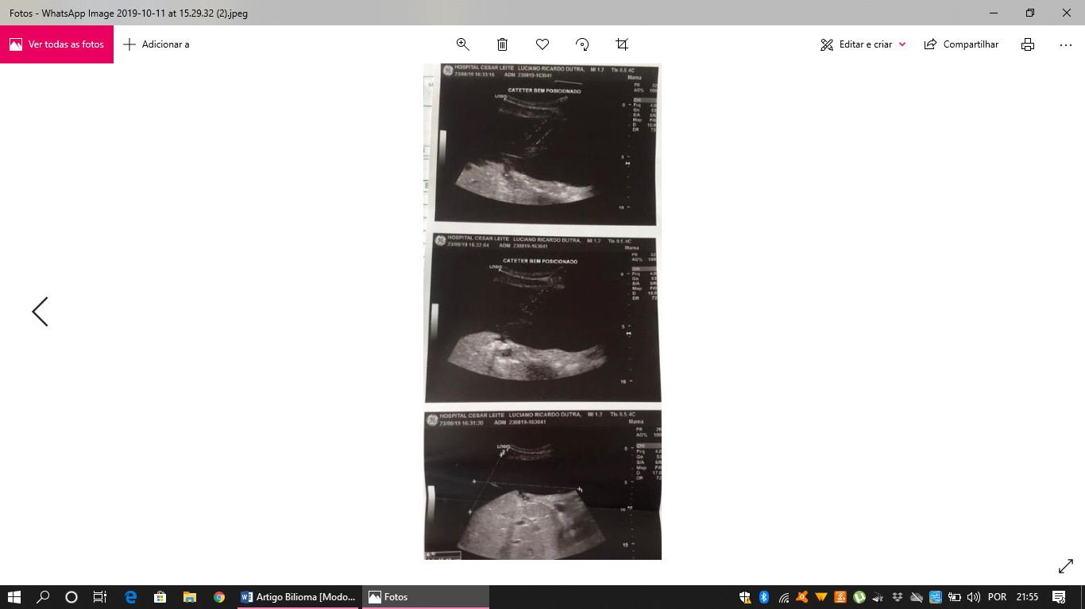
Fonte: Hospital César Leite

4 CONCLUSÃO

Bilioma é uma complicação hepática comumente relacionada ao trauma, tendo grande potencial de morbidade.Sendo assim, é de extrema importância o diagnóstico precoce com avaliação do quadro clínico e auxílio dos exames de imagem para a instituição do tratamento adequado, a fim de se evitar danos subsequentes.O caso apresentado comprova que a patologia abordada comumente está associada a eventos pós-traumáticos e que sua detecção precoce minimiza complicações posteriores, com a instituição de medidas terapêuticas, como a drenagem biliar descrita.

5 REFERÊNCIAS

ABRANTES, W. L. et al. Tratamento não operatório do trauma hepático contuso. Revista Médica de Minas Gerais. v. 16, n.1, p. 43-48, 2006. Disponível em:file:///C:/Users/Fernanda%20Alvez%20Luz/Downloads/v16n1a09.pdf. Acesso em: 02 nov. 2019

BAS, G. et al. Spontaneous biloma managed with endoscopic retrograde cholangio-pancreatography and percutaneous drainage: a case report. J Med Case Reports. V. 5, n. 3, p. 1-3, 2011. Disponível em: https://www.ncbi.nlm.nih.gov/pmc/articles/PMC3023755/pdf/1752-1947-5-3.pdf. Acesso em: 02 nov. 2019.

GERHARDT, T.E.; Silveira, D.T.. Métodos de pesquisa. Rio Grande do Sul: UFRGS, 2009

GIL, A. C. Como elaborar projetos de pesquisa. 4. ed. São Paulo: Atlas, 2007

GOSSLING, P.A.M. et al. Bilioma espontâneo: relato de caso e revisão da literatura. Radiol Bras. v. 45, n. 1, p. 59-60, 2012. Disponível em: http://www.scielo.br/scielo.php?script=sci_arttext&pid=S0100-39842012000100013. Acesso em: 02 nov. 2019.

LEITE, R. R. D. S. N. Lesão pós-operatória das vias biliares: revisão de literatura.Trabalho de Conclusão de Residência Médica (Residência Médica em Cirurgia do Aparelho Digestivo) – Hospital Geral de Fortaleza, Fortaleza, 2019. Disponível em: http://extranet.hgf.ce.gov.br/jspui/bitstream/123456789/402/1/2019-TCR_Cirurgia_do_Aparelho_Digestivo_Leite_RRSN.pdf. Acesso em 02 nov. 2019.

MAIA, D.S; et al. Necrose do coto do ducto cístico após colecistectomia videolaparoscópica. ABCD, arq. bras. cir. Dig. v. 23, n. 1, p. 61-63, 2010. Disponível em:http://www.scielo.br/scielo.php?script=sci_abstract&pid=S0102-67202010000100015&lng=en&nrm=iso&tlng=pt. Acesso em: 02 nov. 2019.

SAUNITI, G. Caso Clínico – Fístula biliar pós trauma abdominal fechado. Endoscopia Terapêutica. 2018. Disponível em: https://endoscopiaterapeutica.com.br/casosclinicos/caso-clinico-fistula-biliar-pos-trauma-abdominal-fechado/. Acesso em: 02 nov. 2019.

